徐闻县工商业联合会2019年“三公”经费决算公开
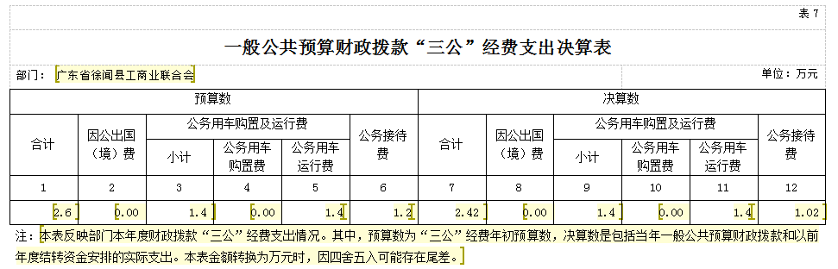

2019 年度一般公共预算财政拨款“三公”经费支出决算
情况说明
（一）“三公”经费财政拨款支出决算总体情况说明
徐闻县工商联2019 年度“三公”经费财政拨款支出决算为2.42 万元，完成预算2.6 万元的93.08% 。其中：因公出国（境）费支出决算为0 万元，完成预算0 万元的100% ；公务用车购置及运行费支出决算为1.4 万元，完成预算1.4 万元的100% ；公务接待费支出决算为1.02 万元，完成预算1.2 万元的85% 。
2019 年度“三公”经费支出决算小于 预算数的主要情况：认真贯彻落实中央八项规定精神和厉行节约的要求，从严控制“三公”经费开支，全年实际支出比预算有所节约。
（二）“三公”经费财政拨款支出决算具体情况说明
2019 年“三公”经费财政拨款支出决算中，因公出国（境）费0 万元，占0% ；公务用车购置及运行费支出1.4万元，占57.85% ；公务接待费支出1.02万元，占42.15% 。具体情况如下：
1.因公出国（境）费支出0 万元。全年使用财政拨款安排本联及下属0 个单位出国团组0 个、累计0 人次。开支内容包括：无。
2.公务用车购置及运行维护费支出1.4 万元，其中：公务用车购置支出为0 万元，2019 年公务用车购置数0 辆。公务用车运行及维护支出1.4 万元，2019年本联 公务用车保有量为1 辆，主要用于公务交通。
3.公务接待费支出1.02 万元，主要用于接待各地工商联 。2019年，我联及下属0个单位 共接待国外来访团组0 个，来访外宾0 人次；发生国内接待12 次，接待人数共127 人，主要包括各地工商联工作人员、徐闻县工商联异地商会人员等。

